La course automobile des 24 heures du Mans consiste à effectuer en 24 heures le plus grand nombre de tours d'un circuit.

Le diagramme en bâtons ci-contre donne la répartition du nombre de tours effectués par les 25 premiers coureurs automobiles du rallye.

1-Compléter le tableau des effectifs et des effectifs cumulés croissants de cette série statistique.

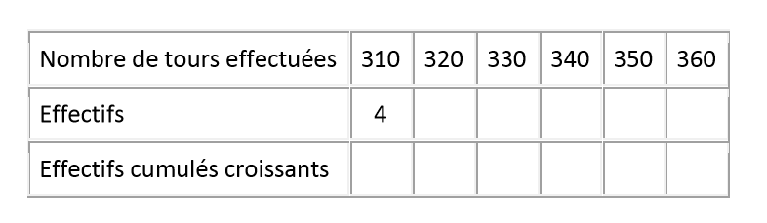

2. Déterminer la médiane et l'étendue de cette série.

3. Calculer la moyenne de cette série (on donnera la valeur arrondie à l'unité).

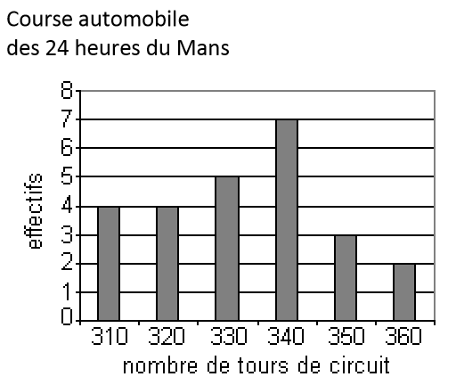

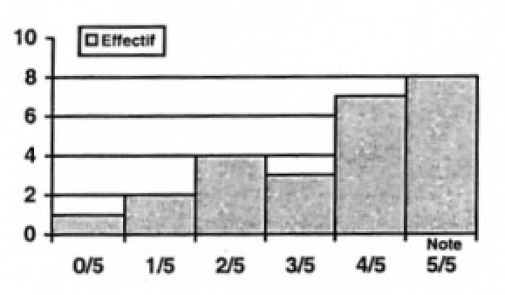

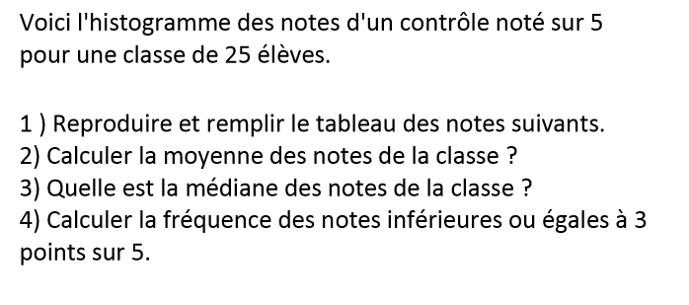

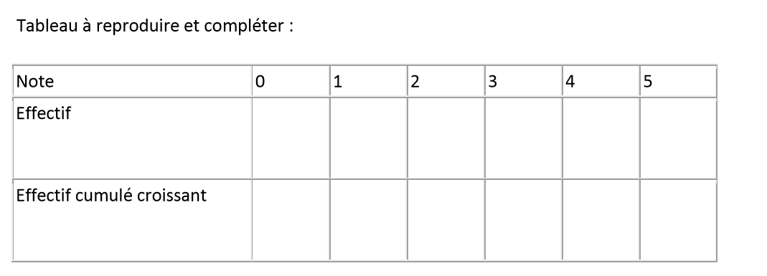

* **Exercice 01**
* **Exercice 03**

**Prof** ……

**Série :**

**Statistiques**

**Collège …**

**3APIC**

.

* **Exercice 02**

Une station de ski réalise une enquête auprès de 300 skieurs qui la fréquentent. Les résultats de l'enquête sont notés dans le tableau ci-dessous et indiquent la répartition en classe des skieurs en fonction de leur âge (en années)

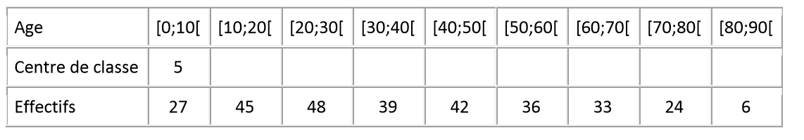

1. Compléter ce tableau en indiquant le centre de chaque classe d'âge.

2. Calculer l'âge moyen des skieurs fréquentant cette station.

3. Quelle est la fréquence, en pourcentage, de skieurs ayant un âge strictement inférieur à 20 ans ?

* **Exercice 04**

Une usine teste des ampoules électriques, sur un échantillon, en étudiant leur durée de vie en heures. Voici les résultats :

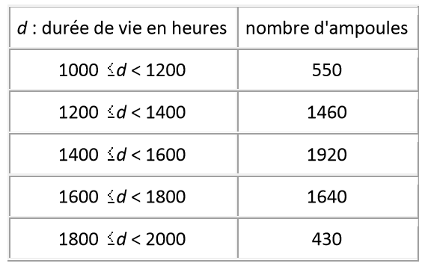

1) Quel est le pourcentage d'ampoules qui ont une durée de vie de moins de 1400 h ?

2) Calculer la durée de vie moyenne d'une ampoule.

Le tableau ci-dessous donne la répartition des notes obtenues à un contrôle de mathématiques par les 27 élèves d'une classe de troisième.

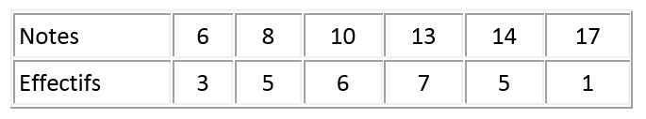

1 °) Calculer la note moyenne de la classe à ce contrôle. Arrondir le résultat à l'unité.

2°) Calculer le pourcentage d'élèves ayant eu une note supérieure ou égale à 10. Arrondir le résultat au dixième

* **Exercice 05**

.